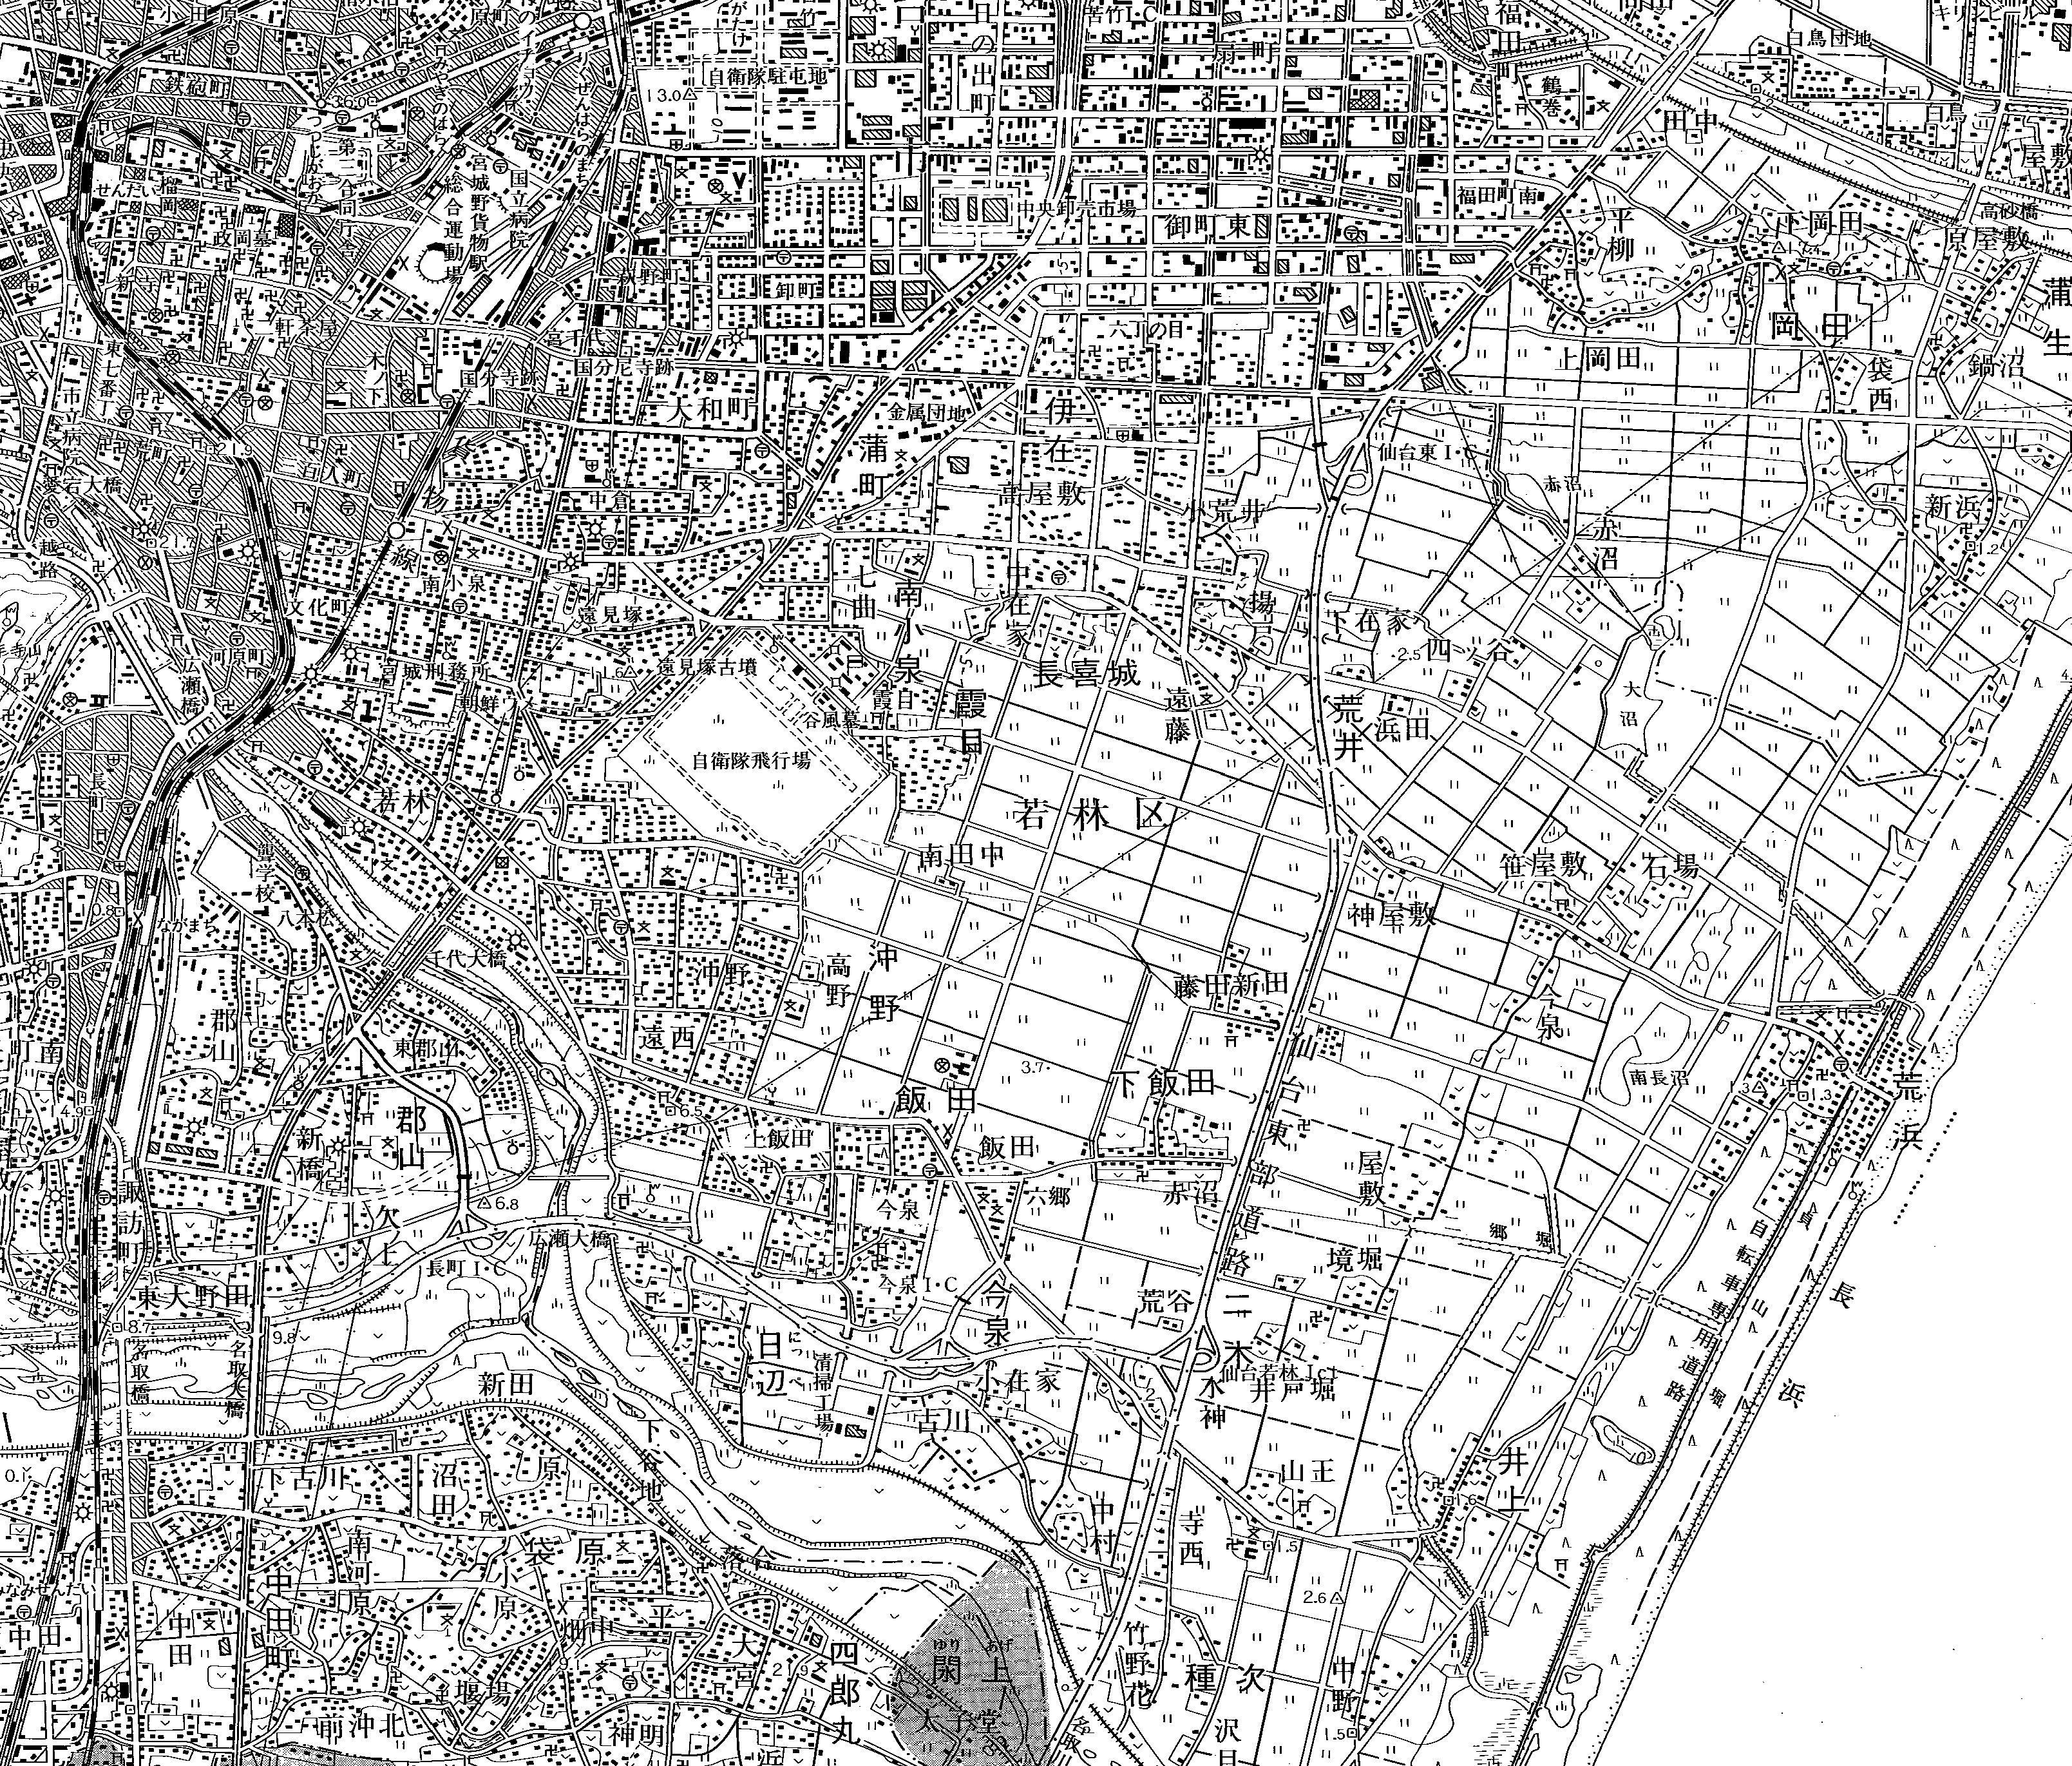
この地図は、国土地理院の承認を得て、同院発行の５万分の１地形図を複写したものである。（承認番号 平14総複、第452号）
若 林 区
若－１
若－２
若－３
若－４
若－１６
若－５
若－１７
若－２２
若－２３
若－１８
若－１９
若－２０
若－２１
若－６
若－２４
若－２５
若－７
若－１４
若－１５
若－９
若－１０
若－８
若－１１
若－２７
若－１３
若－１２
若－２６
若－２０
図２－４ 交差点交通量地点図（若林区）
青―１

凡 例
１２時間交通量調査箇所
２４時間交通量調査箇所
若―１
若―１
平日交通量調査箇所
休日交通量調査箇所
うち渋滞調査実施箇所
所

